※この内容は、『中学体育実技』（Gakken）に準拠しています。問題によっては、表現の違いなど、ここで示した以外の解答が考えられる場合があります。ご指導の際には、ご留意くださいますようお願いいたします。
２年 球技（ゴール型）
サッカー

ルールについて、次の各文の（ ）に当てはまる適切な言葉や数字を答えなさい。
１
① タッチライン
② 両手
③ 頭上
④ ２
⑤ 相手陣内
⑥ ２人目

１．ボールが（ ① ）を完全に越えて外に出たときに、最後にボールに触れたプレイヤーの相手側のチームからのスローインとなる。スローインは（ ② ）を均等に使い、頭の後方から（ ③ ）を通して投げ入れる。スローインを行うチームの相手プレイヤーは、スローインが行われる地点から（ ④ ）ｍ以上離れる。
２．オフサイドポジションとは、フィールドの（ ⑤ ）にいる、ボールより相手ゴールラインに近いところにいる、後方から（ ⑥ ）の相手プレイヤーより相手ゴールラインに近いところにいるときのことで、そのポジションにただいるだけではオフサイドと判定されない。

次のトラッピング（浮いているボールの処理）の図を見て、各文の（ ）に当てはまる適切な言葉を答えなさい。
２
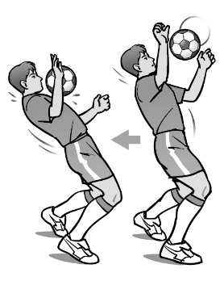
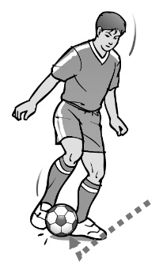
③
②
①
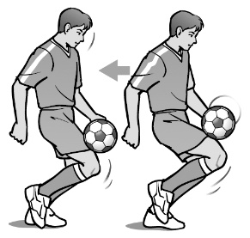

１．図①は、ボールの落ち際をよく見て、やや（ 膝 ）をかぶせるようにボールをコントロールする。
２．図①では、ボールの（ バウンド直後 ）に、地面と足で三角形をつくってボールをコントロールすることが大切である。
３．図②はボールが当たる瞬間、（ 胸 ）の力を抜く。
４．図③はボールが当たる瞬間、（ もも ）を脱力する。
５．図②、③では、柔らかい物にボールが当たるとスピードが吸収される要領で、関節を
（ リラックス ）させてボールをコントロールすることが大切である。

強いボールを遠くに飛ばすインステップキックについて、次の図を見て、「助走」、「蹴り足」の動きのポイントを、それぞれ答えなさい。
３

インステップキック
１．助走

２．蹴り足


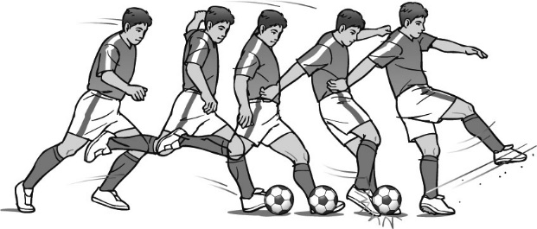
（例）ボールに対して斜め後方から入る。

（例）足裏を固定し、足の甲の中心で蹴る。

壁パス（ワンツーリターン）を成功させるためのポイントについて、次の図を見て、（ ）に当てはまる適切な言葉を答えなさい。
４
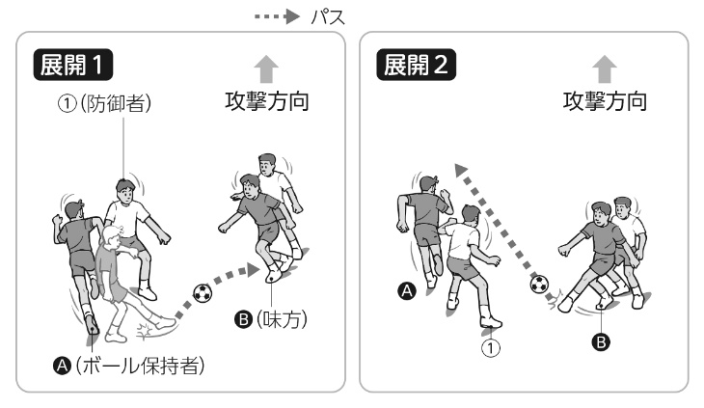
壁パスは、①の背後のスペースを、ワンタッチパスを使って攻めるときに有効である。
Ⓐは、自分をマークする①をできる限り引き寄せると、Ⓑにパスを出した直後に、①の（ 背後 ）に走り込みやすくなる。
Ⓑは、Ⓐの足元ではなく、Ⓐが
（ 走り込むスペース ）へパスを出す。

次の図は、フットサルコートを使って、ゴールキーパーを含めた５人対５人で行うゲームの一場面を示しています。次の各問いに答えなさい。
５
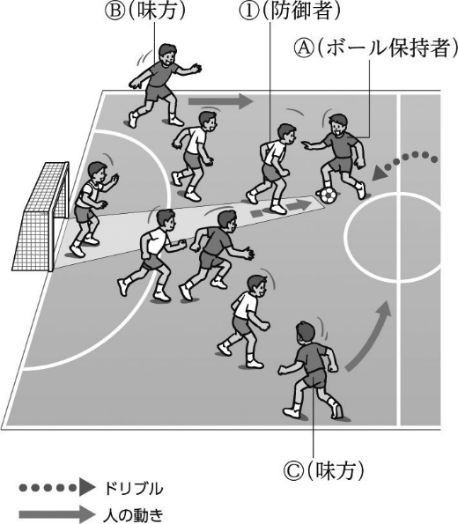
１．Ⓐが①に詰め寄られたとき、Ⓑとⓒは、Ⓐからパスをもらうためにどのような位置に動いたらよいか答えなさい。

（例）Ⓐとの間に防御者がいない、パスが受け
られる位置に動く。など

２．①は、Ⓐに対してどのような位置に立つとよいか答えなさい。

（例）シュートコースを確実に消すことを考えて、
マークする相手とゴールの間に立つ。など

サッカーの学習を振り返って、チェックしてみよう。 ◎よくできた ○できた △もう少し
知識・技能 | サッカーの特性や成り立ちを理解することができた。
知識・技能 | サッカーで高まる体力を理解することができた。
知識・技能 | 技術の名称や行い方を理解し、基本的なボール操作を身に付けることができた。
知識・技能 | ボール操作と空いている場所に走り込むなどの動きで、ゴール前で攻防することができた。
思考・判断・表現 | 自分やチームの課題を発見し、課題解決に向けて練習を工夫して行うことができた。
思考・判断・表現 | 自分やチームで考えたことを、他の人に伝えることができた。
主体的に  学習に  取り組む態度 | ゲームや練習に積極的に取り組み、勝敗を競う楽しさを味わうことができた。
主体的に  学習に  取り組む態度 | ルールやマナー、フェアプレイを守り、健康・安全に注意して学習することができた。
主体的に  学習に  取り組む態度 | 作戦などの話し合いに積極的に参加し、貢献することができた。
主体的に  学習に  取り組む態度 | 一人一人の違いに応じたプレイを認め、仲間にアドバイスしたり、助け合ったり教え合ったりして学習することができた。

